温馨提示：
此套题为Word版，请按住Ctrl,滑动鼠标滚轴，调节合适的观看比例，答案解析附后。关闭Word文档返回原板块。
课堂10分钟达标练
1.如果轴截面为正方形的圆柱的侧面积是4π,那么圆柱的底面半径等于
( )
A.1 B.2 C. D.2
【解析】选A.设圆柱的底面半径为r,则高为2r,且2πr·2r=4π,所以r=1.
2.圆柱的底面积为π,侧面展开图是一个正方形,那么这个圆柱的侧面积是
( )
A.4π² B.2π² C.π² D.π²
【解析】选A.由πr²=π,所以r=1,所以正方形的边长是2π,故圆柱的侧面积是(2π)²=4π².
3.圆柱的一个底面面积为S,高为h,则这个圆柱的侧面积等于________.
【解析】设圆柱的底面半径为r,则S=πr²,所以r=,
所以侧面积为2π×h=2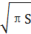h.
答案:2h
4.一个正三棱柱的三视图如图所示,则这个几何体的表面积是________.
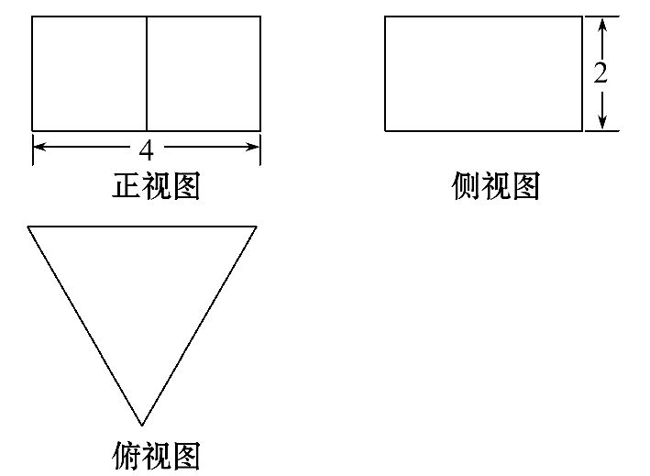
【解析】由三视图可知该正三棱柱底面边长是4,高为2,则其表面积为:S=3×4×2+2××4××4=24+8.
答案:24+8
5.已知一个几何体的三视图如图,试求它的体积.(单位:cm)
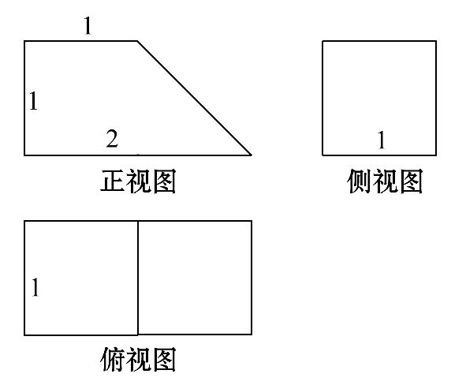
【解析】由三视图知,该几何体为底面是直角梯形的直棱柱,且直棱柱的某个侧面在水平面上,直角梯形上底为1,下底为2,高为1,棱柱的高为1,所以此几何体的体积为V=S_{梯形}×h=×(1+2)×1×1=(cm³).
关闭Word文档返回原板块

